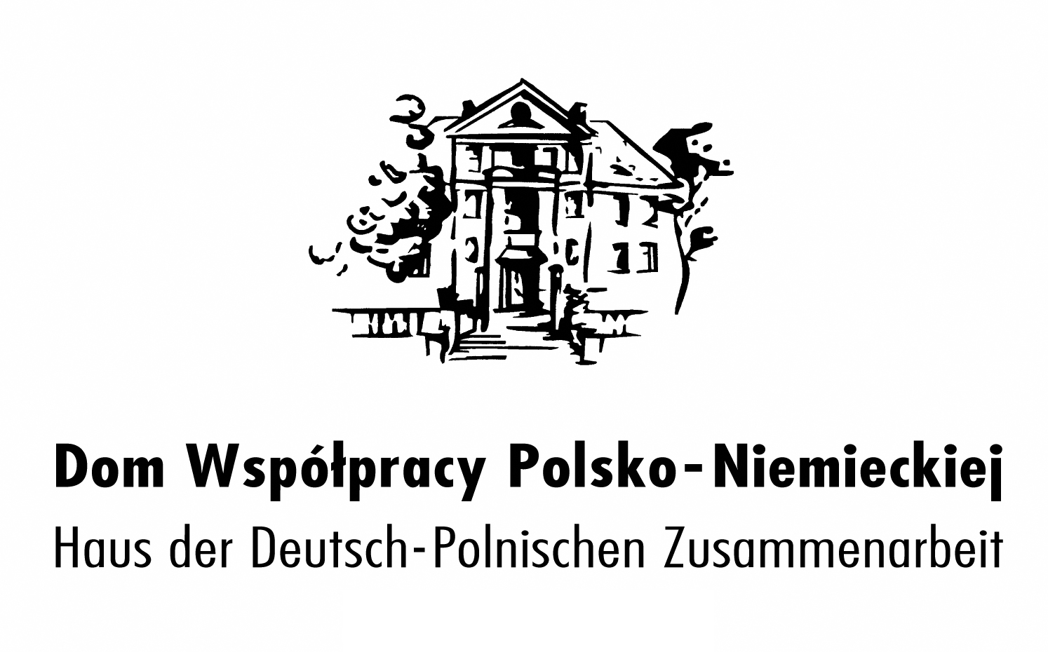

PROGRAM
(stan 07.05.2014)

Szkolenie nt. „Aktywizacja struktur Mniejszości Niemieckiej a współpraca samorządowa na szczeblu gminnym, powiatowym i wojewódzkim”.

Miejsce i termin: maj / czerwiec

Moderacja: Andrea Halenka, Główny Koordynator Projektów Domu Współpracy
Polsko – Niemieckiej

17.00 – 17.20 Powitanie uczestników
Bernard Gaida, Przewodniczący Związku Niemieckich Stowarzyszeń Społeczno- Kulturalnych w Polsce
Norbert Rasch, Przewodniczący Zarządu TSKN na Śląsku Opolskim
Rafał Bartek, Dyrektor Generalny Domu Współpracy Polsko-Niemieckiej

17.20 – 18.20 Prawo samorządowe – procedury, działania, zadania samorządów na rzecz Mniejszości Niemieckiej
dr Norbert Honka - Instytut Politologii, Uniwersytet Opolski

18.20 – 19.00 Implementacja ustawy o mniejszościach narodowych i etnicznych oraz
o języku regionalnym na poziomie samorządowym.
Rafał Bartek, Dyrektor Generalny Domu Współpracy Polsko-Niemieckiej

19.00 – 20.00 Kolacja

20.00 – 21.30 Jak samorząd może wspierać organizacje Mniejszości Niemieckiej? Oczekiwania i wezwania.
Bernard Gaida, Przewodniczący Związku Niemieckich Stowarzyszeń Społeczno - Kulturalnych w Polsce
Norbert Rasch, Przewodniczący Zarządu TSKN na Śląsku Opolskim

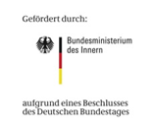

Miejsce i termin: maj/czerwiec/

8.00 – 8.30 Śniadanie

Moderacja: Andrea Halenka, Główny Koordynator Projektów Domu Współpracy
Polsko – Niemieckiej

8.30 – 13.00 Warsztat cześć I
dr Tomasz Grzyb, Wydział Psychologii Szkoły Wyższej Psychologii Społecznej
we Wrocławiu
- My i oni – dlaczego tak łatwo i wygodnie (dla nas) oceniamy tych, którzy mają nas reprezentować?
- Złe słowo „polityka” – dlaczego?
- Czy „mój” poseł może być z PiSu? – czego Mniejszość Niemiecka może nauczyć się od zawodowych tenisistów?
- Zaangażowanie społeczne jako pierwszy krok do utraty znajomych
i przyjaciół

13.00 – 14.00 Przerwa obiadowa

13.00 – 17.00 Warsztat cześć II
dr Tomasz Grzyb, Wydział Psychologii Szkoły Wyższej Psychologii Społecznej
we Wrocławiu
- „To nie ma sensu” – w niewoli samospełniającego się proroctwa Wybrałem was i co? – o zaufaniu i kontroli wobec władzy
- Światełko w tunelu – najlepiej uczyć się na cudzych błędach.

17.00 Zakończenie szkolenia
Andrea Halenka, Główny Koordynator Projektów Domu Współpracy
Polsko – Niemieckiej

